è sempre 25 novembre

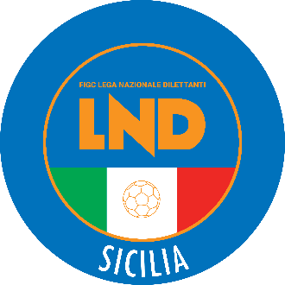
Federazione Italiana Giuoco Calcio
Lega Nazionale Dilettanti
COMITATO REGIONALE SICILIA

Via Orazio Siino s.n.c., 90010 FICARAZZI - PA
CENTRALINO: 091.680.84.02
Indirizzo Internet: sicilia.lnd.it
e-mail:presidenza.sicilia@lnd.it

Comunicato Ufficiale n°319 del 17 gennaio 2026
Stagione Sportiva 2025/2026

1. COMUNICAZIONI DEL COMITATO REGIONALE

Comunicazioni dell’ufficio Attività Agonistica

attivitaagonistica@lndsicilia.legalmail.it
sicilia.attivitaagonistica@lnd.it

CALCIO A 11 MASCHILE

Coppa Italia di Eccellenza – Memorial Gianfranco Provenzano
Finale
A modifica precedente comunicazione, la gara di Finale

UNITAS SCIACCA CALCIO - POL.MODICA CALCIO

A seguito delle condizioni meteo avverse, previste nella giornata di Mercoledì 21 Gennaio 2026 ed accordo societa, giorcasi Giovedì 22 Gennaio 2026 ore 15:00, sul campo Gurrera di Sciacca.

In caso di parità al termine dei novanta minuti regolamentari verranno calciati i tiri di rigore.
L’organizzazione della gara è affidata alla Società Unitas Sciacca Calcio.
Il biglietto di ingresso è fissato in Euro 10,00 (dieci) in gradinata ed Euro 15,00 (qundici) in Tribuna

Campionato di Prima Categoria
Girone C
Modifiche al Programma Gare
Lipari/Tortorici del 18.01.2026 ore 14.30
A seguito condizioni meteo marine avverse è rinviata a Mercoledì 4.02.026 ore 14.30

PUBBLICATO DAL COMITATO REGIONALE SICILIA IL 17 GENNAIO 2025

LA SEGRETARIA IL PRESIDENTE
Wanda COSTANTINO Sandro MORGANA

